**新建报表操作说明**

1. 新建报表分类

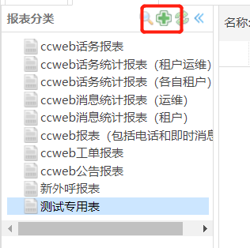

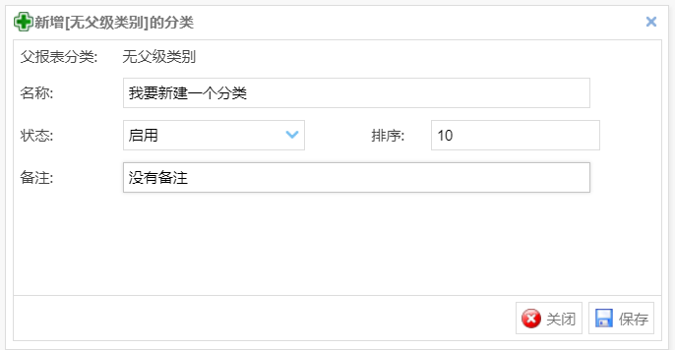

1. 新增报表
   1. 选择报表的分类后,点击增加按钮,如图

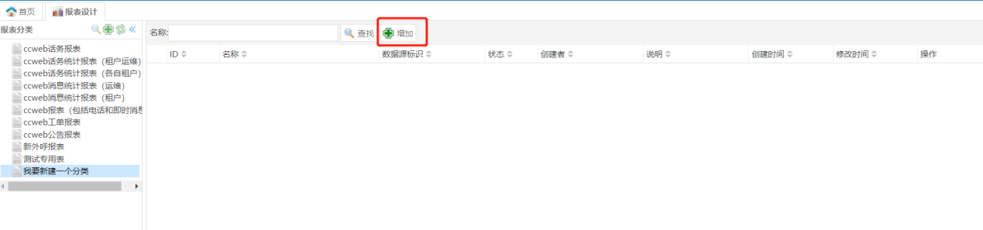

* 1. 填写报表相关配置:名称,选择数据源

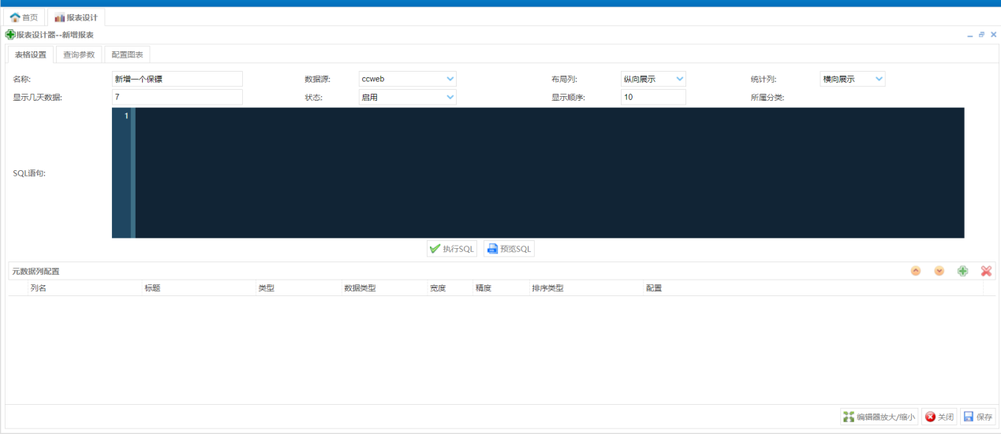

* 1. 准备SQL语句,如

*select to_char(p.stat_date, 'HH24') str1,*

*nvl(p.incall_peak, 0) incall_peak,*

*nvl(p.outcall_peak, 0) outcall_peak,*

*nvl(p.toagent_peak, 0) toagent_peak,*

*nvl(p.speaking_peak, 0) speaking_peak,*

*nvl(p.inspeaking_peak, 0) inspeaking_peak,*

*nvl(p.outspeaking_peak, 0) outspeaking_peak*

*from '${ipccuser}'u3c_rp_call_peak p*

*where 1 = 1*

*and to_char(p.stat_date,'yyyy-mm-dd') = '${start_time}'*

*and p.deptid in (select pvalue from T_U3C_PARAM where pname='deptid')*

*order by to_char(p.stat_date, 'HH24')*

其中'${ipccuser}'为报表子站配置的ipcc数据库名, '${start_time}'为查询参数,后续会说明;

* 1. 增加元数据列配置

写入SQL语句,点击执行sql

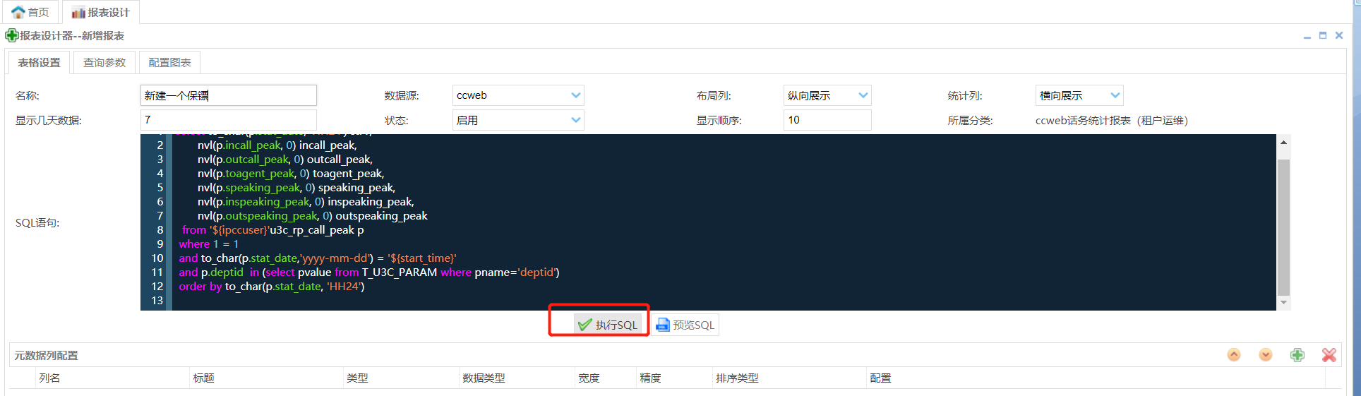

元数据列配置会自动增加列明和标题

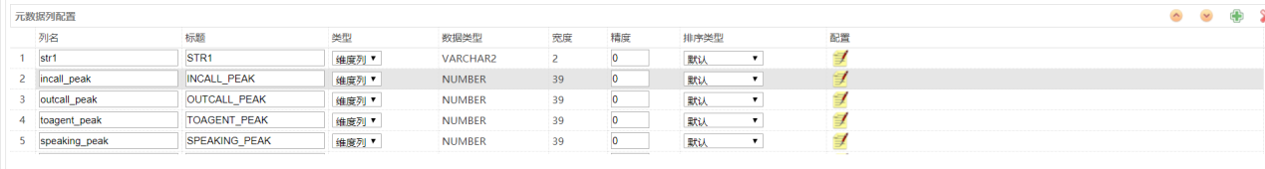

修改标题,和类型(基本为布局列和统计列).

* 1. 增加查询参数

上文2.3的SQL语句中有, '${start_time}'为查询参数,查询参数配置如图,填写完成点击增加按钮;

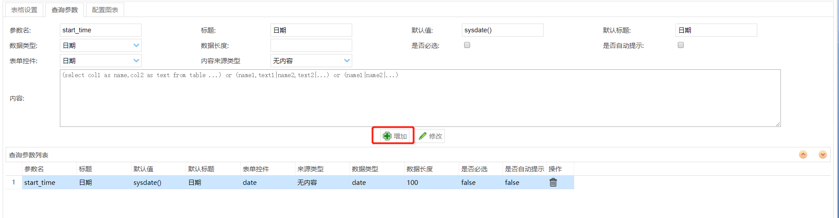

其中默认值sysdate()代表系统时间

参数参数内容来源类型为文本字符串案例

配置图: (0,1,7为实际值,全部,入呼,外呼为显示值)



效果图:

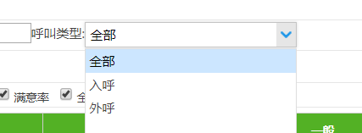

* 1. 配置图表

选择所要增加图表类型

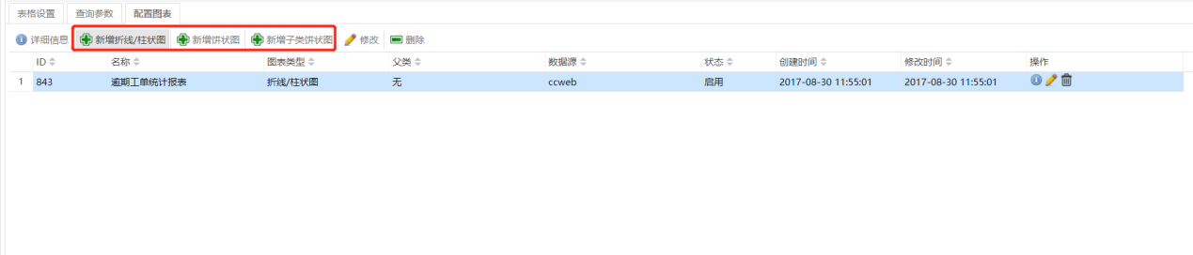

图表配置sql语句的元数据列和报表步骤相同

